Отчет
о результатах деятельности администрации территориального округа Варавино-Фактория Администрации городского округа
"Город Архангельск" за период с 2019 по 2021 годы
Одним из главных направлений деятельности администрации округа в рамках ведомственной целевой программы "Благоустройство в территориальных округах городского округа "Город Архангельск" на реализацию мероприятия "Санитарное содержание территории общего пользования городского округа "Город Архангельск", содержание и текущий ремонт имущества казны городского округа "Город Архангельск", переданного для управления администрациям территориальных округов и прочие мероприятия по благоустройству" является благоустройство территории.
Администрацией территориального округа Варавино-Фактория ежегодно заключаются муниципальные контракты на выполнение следующих видов работ:
- сезонное санитарное содержание территории общего пользования в границах административной ответственности (газоны, тротуары вдоль центральных улиц и проспектов, парки, скверы, бульвары, площади), ручным и механизированным способом;
- сбор и транспортировка ТКО;
- скашивание травы на газонах;
- посадка и содержание цветников;
- свод и омолаживающая обрезка деревьев;
- закупка мешков, перчаток;
- содержание детских площадок;
- содержание мест захоронения (вывоз и размещение отходов из контейнеров с территории "Жаровихинское" кладбище).
Организация социально-значимых окружных мероприятий, праздников, торжеств и спортивных мероприятий;
Содействие работе избирательных комиссий по подготовке и проведению на территории округа городских выборов.

На реализацию функций, возложенных на администрацию, выделено из городского бюджета:
 | Выделено БА, тыс.руб. | Израсходовано БА, тыс.руб. | Остаток (экономия) БА, тыс.руб. | % исполнения
2019 | 16700,9 | 16486,9 | 214,0 | 98,7
2020 | 17606,4 | 15343,9 | 499,68 | 87,1
2021 | 17596,8 | 17425,2 | 171,6 | 99,0

Резервный фонд Администрации ГО "Город Архангельск" на финансовое обеспечение непредвиденных расходов территориального округа Варавино-Фактория в 2019 году составил 2 248,5 тыс. руб.

Резервный фонд Администрации ГО "Город Архангельск" на финансовое обеспечение непредвиденных расходов территориального округа Варавино-Фактория в 2020 году составил 2 240,0 тыс. руб.

Резервный фонд Администрации ГО "Город Архангельск" на финансовое обеспечение непредвиденных расходов территориального округа Варавино-Фактория в 2021 году составил 2 220,8 тыс. руб.

В рамках Мероприятия 1. Санитарное содержание территории общего пользования городского округа "Город Архангельск", содержание и текущий ремонт имущества казны городского округа "Город Архангельск", переданного для управления администрациям территориальных округов и прочие мероприятия по благоустройству на сумму 4 682 478 руб. 90 коп. реализован следующий комплекс мероприятий:

- выполнены работы по поставке по установке контейнерных площадок в количестве 21 шт. на сумму 1 580 386,00 руб.;
- выполнены работы по текущему ремонту тротуаров на общую сумму 1 103 666,00 руб.;
- приобретены и установлены новые элементы детского игрового оборудования на сумму 1025375,00 руб.;
- выполнены работы по установке скамеек на сумму 96 500,00 руб.;
- выполнены работы по ремонту основания под скамейки на бульваре на сумму 600 565,09 руб.;
- выполнены работы по сбору и утилизации старых автомобильных покрышек на сумму 38 000,00 руб.;
- выполнены работы по утилизации отходов на сумму 465 296,00 руб.;
- выполнены работы по сносу гаражей на сумму 78 540,00 руб.;
- работы по содержанию контейнерных площадок в частном жилом секторе на сумму 160 267,00 руб.;
- содержание и залитие корта на сумму 75 274,00 руб.;
- выполнены работы по поставке цветочниц (18 шт.) на сумму 278 360,00 руб.;
- закупка 5 метровой ели на сумму 41 821,00 руб.;
- выполнены работы по монтажу и демонтажу новогодних елей 165 000,00 руб.;
- выполнены работы по изготовлению ограждений для елей на сумму 41 500,00 руб.;
- выполнены работы по ремонту въездного знака на сумму 15 370,00 руб.;
- выполнены работы по ремонту букв в парке Грачева на сумму 50 000 руб.;
- выполнены работы по поставке гирлянд (20 штук) на сумму 300 119,00 руб.;
- выполнены работы по разработке проектно-сметной документации по спортивной площадке на пересечении ул. П.тракт и ул. Кононова на сумму 81 825,81 руб.;
- выполнены работы по украшению округа в период подготовки к празднованию 76-ой годовщины Победы ВОВ на общую сумму 65 000,00 руб.
В рамках Мероприятие 2.Содержание мест захоронения:
- выполнены работы по содержанию мест захоронений на Жаровихинском кладбище на сумму
310 112,00 руб.

В рамках Мероприятие 3.Озеленение территории общего пользования муниципального образования "Город Архангельск" на сумму 836 218 руб. 00 коп. реализован следующий комплекс мероприятий:
- по выкашиванию газонов на территории общего пользования в территориальном округе Варавино-Фактория городского округа «Город Архангельск» в 2021 году на сумму 591 018,00 руб.
- свод аварийных деревьев в границах округа на сумму – 107 500,00 руб.
- комплекс работ по озеленению объектов благоустройства (посадка и уход за цветниками) на общей площади 50 кв.м. на сумму 137 700,00 руб.
В рамках мероприятия "Санитарное содержание территории общего пользования" ежегодно выполняются работы по ликвидации несанкционированных свалок отходов, ручной подборке мусора, закупаются мешки для сбора мусора и прочий инвентарь для проведения двухмесячника по уборке города.
Во исполнение решений рабочей группы по сносу самовольно установленных временных объектов администрацией территориального округа Варавино-Фактория ежегодно выполняются мероприятия по сносу самовольно установленных временных объектов в границах административной ответственности. В 2020 году снесено 32 гаража на сумму 245,5 тыс. рублей, в 2021 – 24 гаража на сумму 78,54 тыс. рублей.
Ежегодно проводятся работы по ремонту деревянных тротуаров:
В 2019 году выполнены работы по ремонту деревянных тротуаров площадью 216,6м² на сумму 206,911 тыс. руб.
В 2020 году выполнены работы по ремонту деревянных тротуаров площадью 205,56 кв.м. на сумму 255,876 тыс. руб.; ремонт тротуара из асфальта по ул. Воронина от д. 37, к. 3 до д. 37, к 4 площадью 296,1 кв.м. на сумму 795,785 тыс. руб.; ремонт тротуаров из ЖБ плит по адресам ул. Никитова, 2 и ул. Воронина, 37 общей площадью 157,5 кв.м. на сумму 392,875 тыс. руб.
В 2021 году выполнены работы по текущему ремонту деревянных тротуаров площадью 194 кв. м. на сумму 238,87 тыс. руб.; ремонт тротуаров из жб плит – 778,32 тыс. руб.
Ежегодно проводятся работы по техническому осмотру детского игрового оборудования, расположенного на детских игровых площадках.

В территориальном округе Варавино-Фактория в 2021 году выполнены работы:
по своду аварийных деревьев на сумму 80 500,00 руб.
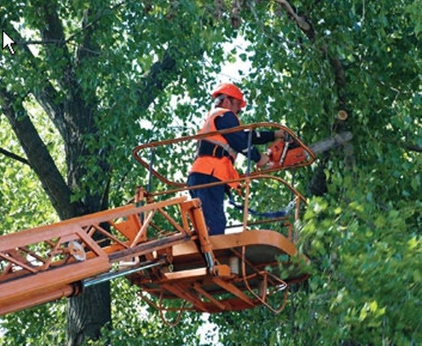

Выполнены работы по своду сорных кустарников вдоль пр. Ленинградский, ул.Воронина, ул.Русанова на сумму 27 000,00 руб.
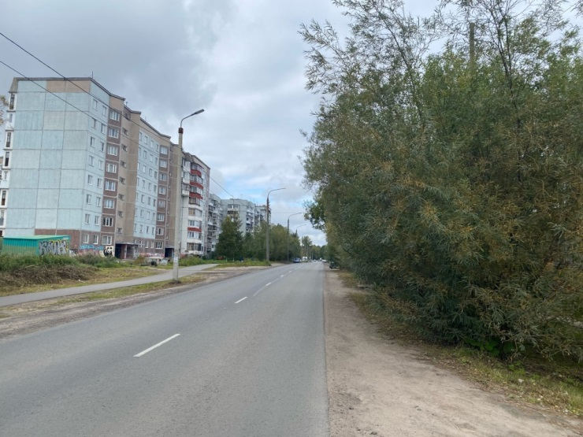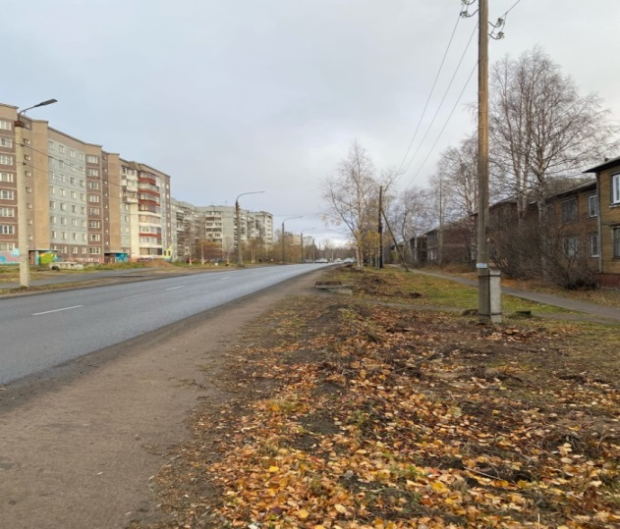
Ежегодно в рамках муниципальных контрактов осуществляется высадка и уход за цветниками (посадка цветов – 52,4 м$²$) и скашивание травы на газонах (409 999 м$²$)
на сумму 728 443,40 руб.
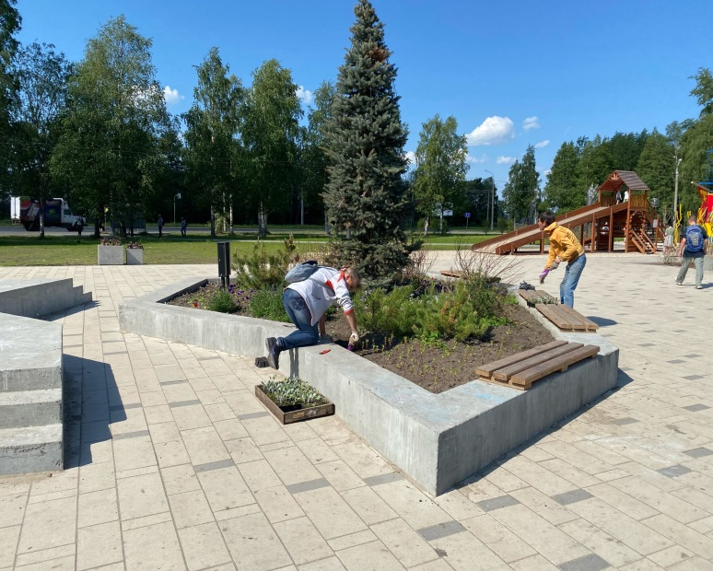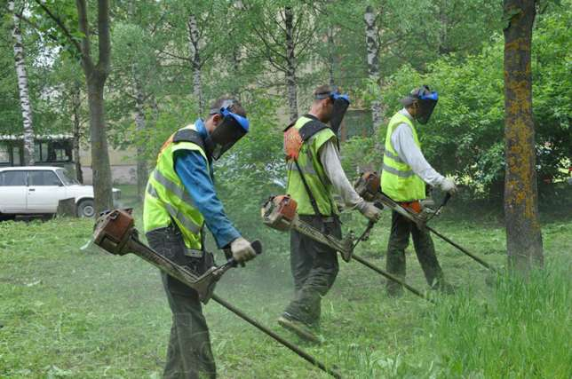

В 2021 году установлены садово-парковые диваны в местах общего пользования на территории округа на сумму 44 000 руб.
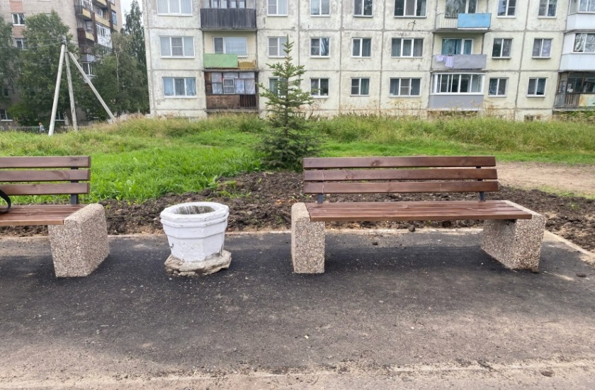

Ежегодно в округе Варавино-Фактория выполняются работы по заливке и содержанию ледовой площадки (корта 58х28м) в п.Силикатчиков S 1624 кв. м
на сумму 75 274 руб.
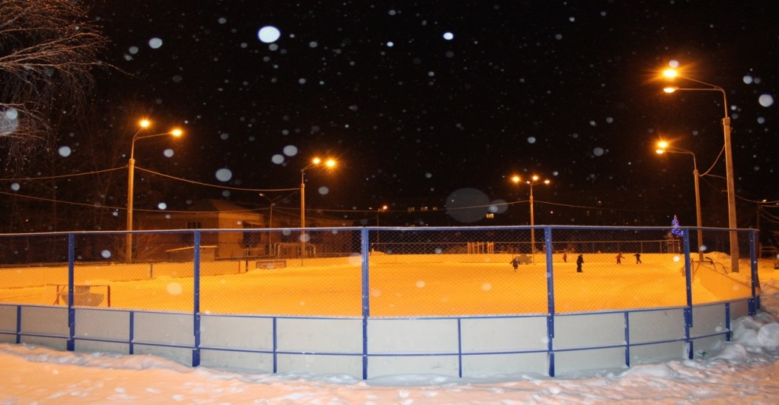

Выполнены работы по текущему ремонту тротуаров из ЖБ плит

на сумму 778 320 руб.

Выполнены работы по ремонту деревянных тротуаров на сумму 238 866 руб.

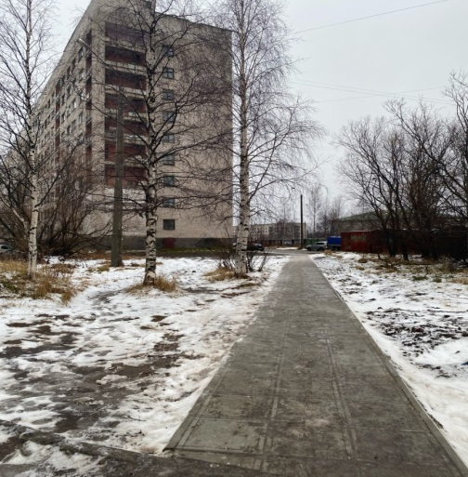
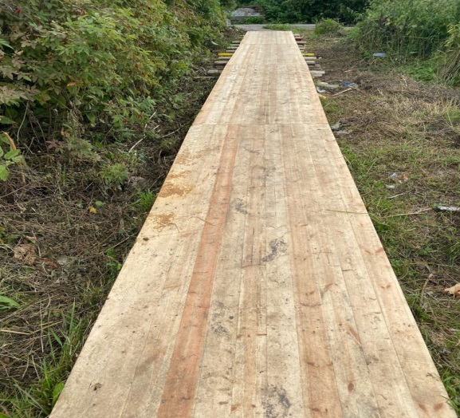

Установлен детский игровой комплекс по адресу: ул. Воронина, 25 корп. 3

на сумму 42 000 руб. (сумма игрового комплекса 352 000 руб.)

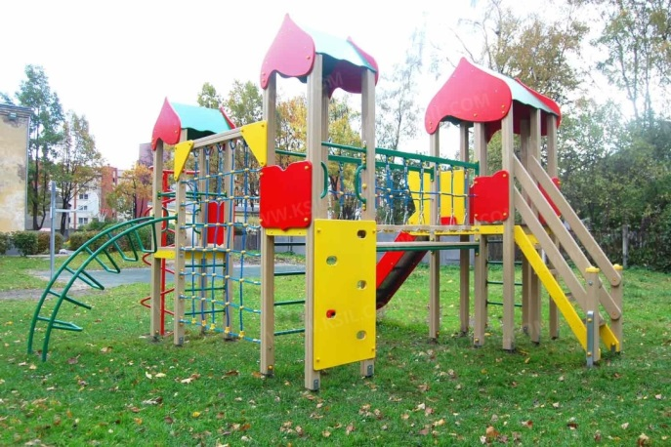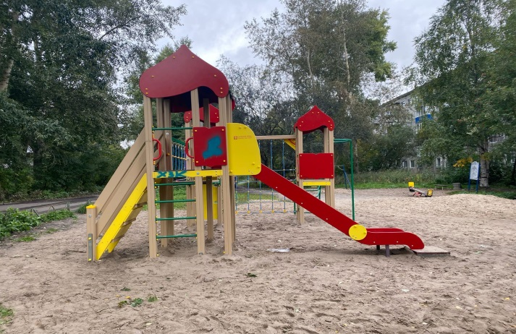

Установлено новое детское игровое оборудование по адресу: ул. Воронина, 39

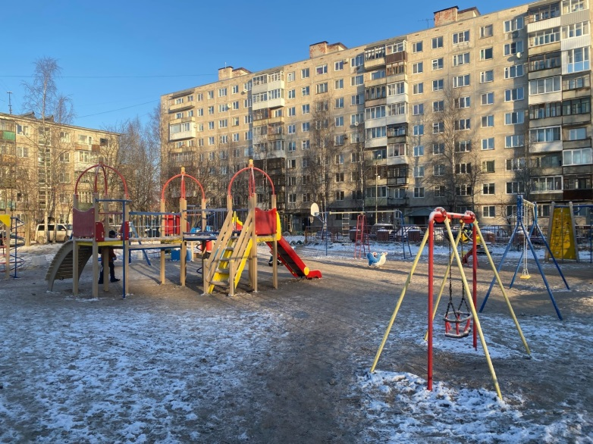
на общую сумму 983 375 руб.

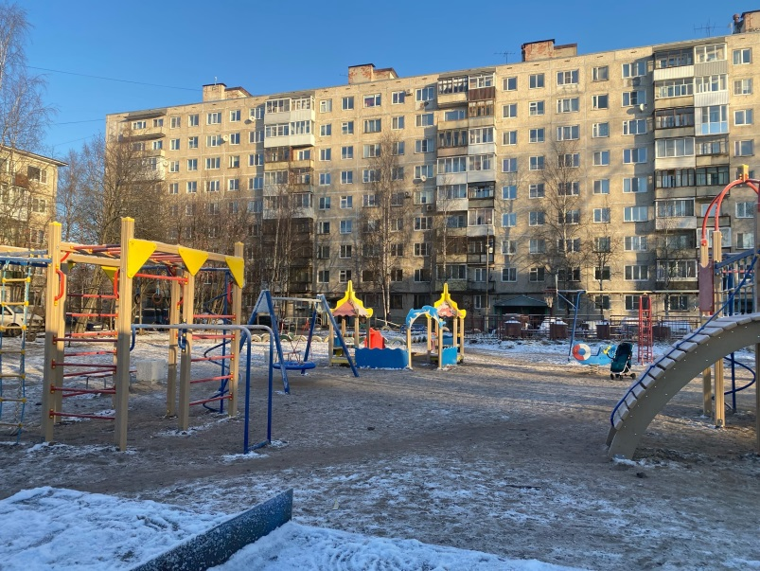

С территории общего пользования выполнены работы по утилизации старых покрышек

на сумму 38 000 руб.

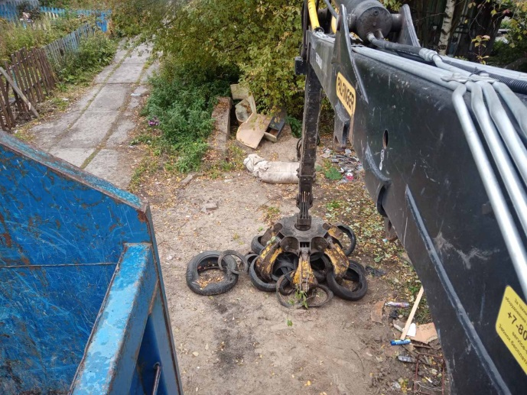

Выполнены работы по сносу самовольно установленных гаражей на сумму 78 540 руб.

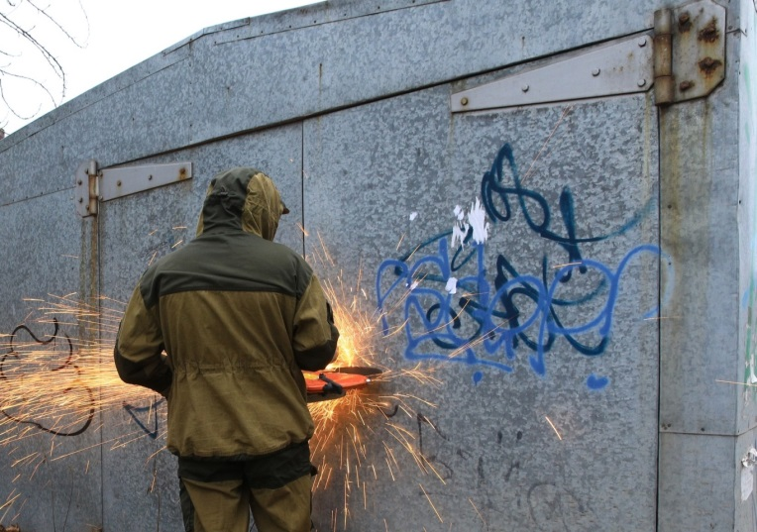

Администрацией округа, согласно муниципальному контракту закуплено и установлено 17 контейнер на сумму 288 118,77 руб. с размещением на 5 контейнерных площадках в частном жилом секторе (работы по устройству 5 контейнерных площадок в районе частного жилого сектора на сумму 490 294,13 руб.)

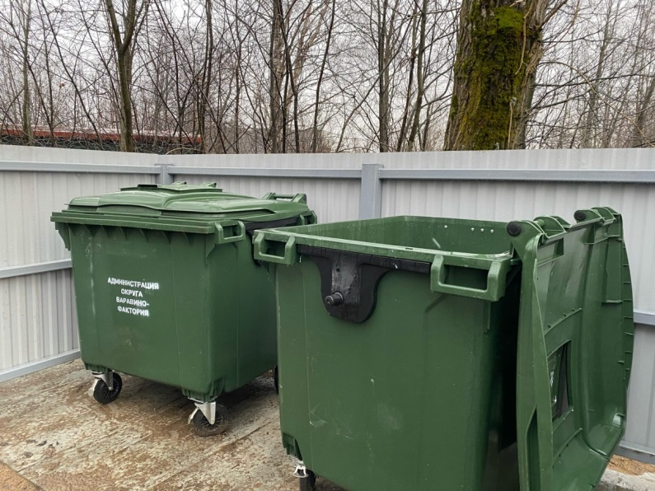

По федеральной программе "Формирование комфортной городской среды" в рамках нацпроекта "Жилье и городская среда" выполнены работы по капитальному ремонту территороии у МУК "Ломоносовский Дворец культуры"

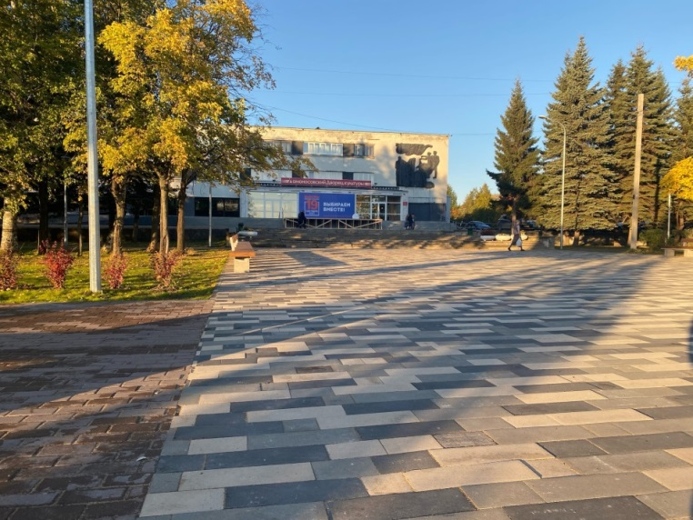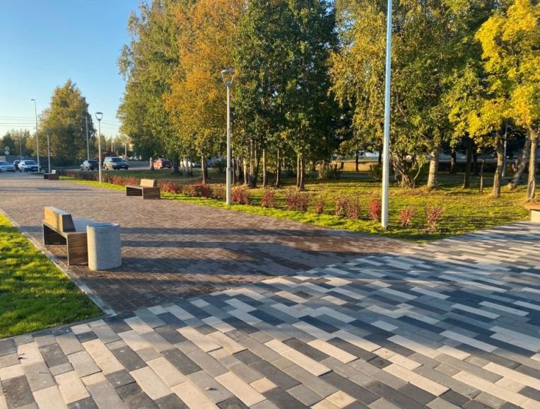

В рамках компенсационных посадок высажены голубые ели у Ломоносовского Дворца культуры, на пр. Ленинградский, у библиотеки имени Ф.Абрамова, у Архангельского тралового флота
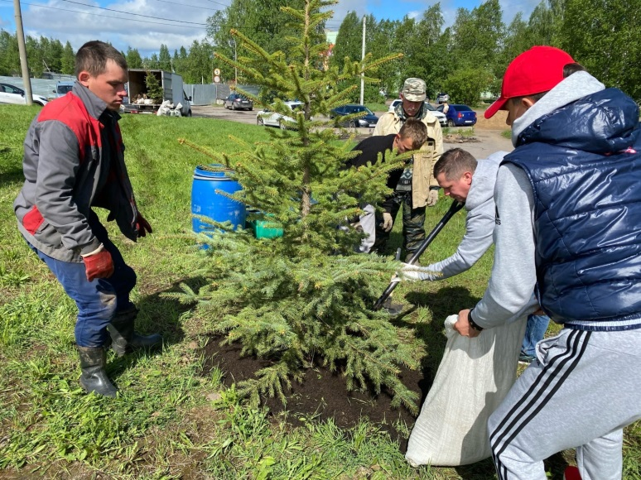

В рамках ведомственной целевой программы "Благоустройство в территориальных округах городского округа "Город Архангельск" в 2022 году и плановый период 2023-2024 планируются работы по санитарному содержанию территории общего пользования, Жаровихинского кладбища, содержание объектов благоустройства, сбор и транспортирование отходов из урн, содержание и ремонт имущества, выкашивание газонов, свод аварийных деревьев и сорного кустарника, озеленение территории.

О Т Ч Е Т
о проделанной работе за 2021 год администрации территориального округа Варавино-Фактория (торговля и социальная работа).
- еженедельно проводятся рейды по обследованию земельных участков на предмет благоустройства территории вокруг торговых точек, состояние фасадов зданий (10 – ТЦ, 99 предприятий торговли, 15 предприятия общественного питания, 92 предприятия бытового обслуживания). На основании обследований вызываются представители торговых предприятий по вопросу благоустройства территории, вывоза мусора, заключения договоров на вывоз мусора, скопившегося снега. Проверяется дислокация торговых предприятий, предприятий общественного питания для предоставления информации в управление торговли. Было направлено 18 предупреждений и требований о выявленных нарушениях, согласно Правил благоустройства и озеленения города, но они были устранены в установленные сроки.
- так же ежемесячно совместно с сотрудниками отдела полиции проводятся рейдовые мероприятия с целью контроля за соблюдением установленных санитарно-эпидемиологических требований соблюдения масочного режима
- направлялись письма, и велась работа с торговыми предприятиями в весенний период по наведению порядка на закрепленных территориях, фасадах зданий, установки вазонов. Посажены цветы в 13 вазонах у торговых предприятий, оформлены цветники у 8 торговых предприятий. Покрашено – 10 предприятий торговли.
- В 2021 году введен в эксплуатацию новый детский сад на 280 мест в рамках регионального проекта "Содействие занятости женщин - создание условий дошкольного образования для детей в возрасте до 3 лет".
- совместно с Молодежным Советом, Женсоветом, Советом ветеранов округа были проведены акции: "Чистые берега", "Стоп, вандал!", "Соседи", "Город глазами детей", "Женский десант Победы", "Подарок ветерану", "Живое слово Абрамова", "Дерево добра", "Добрая книжка в добрые руки", "Подарим детям Новый год!", квест-экскурсия по округу Варавино-Фактория.
- подготовка и проведение всех социально значимых мероприятиях округа:
- благодаря неравнодушным предпринимателям округа удалось собрать портфели к 1 сентября по акции "Скоро в школу!" с вручением 11 ранцев с наполнением для первоклассников, находящихся в социально-опасном положении;
- ежегодно отмечаем профессиональные праздники "День рыбака", чествуем ветеранов и лучших людей отрасли;
- ежегодно проводим окружной конкурс "Женщина года", как первый этап городского конкурса "Женщина года";
- проведены окружные конкурсы рисунков, а также конкурс "Новогодняя игрушка на ёлку" среди воспитанников детских садов округа;
- "Декада пожилых людей" и "Декада инвалидов" – вручены подарки. Чествовали пары, состоящие в браке более 50 лет;
- зажглись 4-х новогодние ели в микрорайонах округа, организовано вручение новогодних подарков в детские сады для семей, находящихся в трудной жизненной ситуации, но не состоящих на учете в УВСОП, организован контроль за украшением предприятий новогодней символикой для создания у жителей округа праздничной новогодней атмосферы.
- направлено около 40 предложений по новогоднему оформлению торговых предприятий. К новому году украшено 65 предприятий, из них снаружи 25, остальные 35 разместили гирлянды и светящиеся панно в окнах и украсили внутри торговые залы и помещения. В округе установлено 5 елок и развешены 16 гирлянд на деревьях, еще 1 елка установлена силами Торгового центра "ПетроМост", во дворе домов. Также имеется 5 горок и 2 катка.
- Рассмотрено 215 обращений граждан.
- за 2021 год составлено 220 протоколов и передано в административную комиссию, в том числе по шуму (нарушение тишины и покоя граждан в ночное время), за 2019 год составлено 209 протоколов, за 2020 год – 239.

Проблемы округа Варавино-Фактория
- Неудобство расположения социальной аптеки (есть только на Почтовом тракте). В неудовлетворительном состоянии подъездной путь и парковка. После получения в 4 поликлинике рецепта приходится с Дачной ехать на Почтовый тракт (как жителям округа Варавино-Фактория, так и жителям Майской горки). Пути решения: вернуться в помещение 4 поликлиники, или рассмотреть возможность размещения в ГБУЗ АО "Архангельская стоматологическая поликлиника № 2".
- Отсутствие/нехватка узких специалистов в 4 поликлинике.
- Недостаточно места в Ломоносовском доме детского творчества (здание находится в неудовлетворительном состоянии), необходимо приспособленное новое здание.
- Строительство центра развития детей или перепрофилирование недостроенного здания профилактория Ленинградский, 308
- Установка светофора у 28 школы (остановка "Госпиталь ветеранов войн).
- Установка дополнительных пешеходных переходов (у здания новой школы на 860 мест, и на перекрестке ул. Воронина – ул. Почтовый тракт).
- Неудовлетворительное состояние подходных путей к школам округа.
- Капитальный ремонт с устройством тротуаров по ул. Квартальная, ул.Жосу.
- Ремонт улицы Квартальная с устройством тротуаров, подход к 30 школе
- Нехватка бассейна в округе, отсутствие водных видов спорта.
- Дорогое жилье.
- Благоустройство зоны отдыха (общественных территорий) на Фактории, на 2 лесозаводе, в п. Силикатный.
- Отсутствие площадок для выгула собак.
- Капитальный ремонт дороги по ул. Воронина от ул. Папанина до ул.Никитова (транспортная развязка).
- Освещение (особое внимание 2 л/завод и Новый поселок).
- Требуется ремонт внутриквартальных проездов.
- Отсутствие спортивных площадок в округе и в школах, необходим ФОКот.
- Капитальный ремонт в школах.
- Единый стиль остановок ожидания общественного транспорта, с учетом достаточной вместимости.
- Ленинградский 335, 337, 339, 341 – недостаточное давление напора воды, влечет за собой замерзание системы подачи холодного водоснабжения, проблема с 1990 г.г.
- Строительство новой школы на 2 лесозаводе или в Новом поселке, в связи с возросшим строительством социального жилья, 27 школа работает в 2 смены.
- Отсутствие футбольного поля.
- Аварийное состояние Ломоносовского Дворца культуры (фасад здания, сценического комплекса).
- Отсутствие освещения по 1 Ленинградскому переулку, тротуару.
- Отсутствие линии освещения вдоль домов по пр. Ленинградский 350.
- Неудовлетворительное состояние дворовых проездов, не входящих в состав общедомового имущества: Ленинградский 352, Ленинградский 356, Почтовый тракт 24, Почтовый тракт 28/1, Ленинградский 269/1.
- Незавершенное строительство санатория-профилактория Ленинградский 308, административное здание Ленинградский 255.

